Розвиток м'язів шиї
Для розвитку м'язів шиї нахиляють голову вперед, назад, у сторони, повертають вліво і вправо.
Тренувати м'язи шиї необхідно 2-3 рази на тиждень по 5-6 підходів, впливаючи на м'язи під різними кутами. Кількість повторень особливого значення не має, важливо прагнути не до граничного навантаження м'яза в кожному підході, а виконувати вправу в середньому темпі з максимальною амплітудою.
Вправа для м'язів шиї:
1. Міст борцівський.
Опустившись на коліна, спираючись головою на м'яку підстилку і допомагаючи спочатку руками, робити кругові рухи в різні сторони, а також уперед-назад. Виконувати до появи відчуття стомлення.

Розвиток дельтоподібного м'яза
Дельтоподібний м'яз (найсильніший з м'язів плечового суглоба) бере участь в піднятті рук вперед, у сторони й відведенні назад. Без добре розвиненого дельтоподібного м'яза практично неможливо уявити собі людину спортивної статури. Для формування цього м'яза є 3 основні рухи:
- виштовхувальні;
- вертикальні кругові;
- тягові вздовж тіла спереду.
Дельтоподібний м'яз складається з трьох частин, які називаються «голівками» (передня, середня, задня).
1. Жим штанги стоячи.
Піднявши штангу на груди або взявши її зі стійок, збалансувати на грудях і, зробивши видих, вижати вгору. Роблячи вдих, опустити вниз. Вправа є базовою і розвиває передню та середню голівки дельтоподібного м'яза. Аналогічної, але більш жорсткої дії на дельтоподібні м'язи можна досягти, використовуючи при виконанні жиму тренажер Сміта.
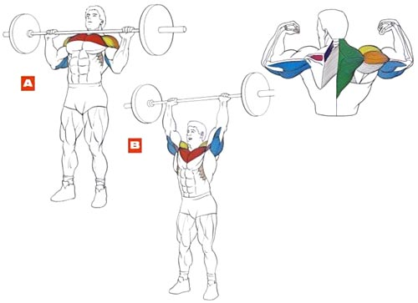
2. Жим штанги із-за голови.
Виконується у положенні стоячи або сидячи. Поклавши штангу на плечі за голову, зробити видих і вижати штангу вгору. Акцент в цій вправі робиться на середню та передню частини дельтоподібного м'яза. Та ж сама дія досягається при виконанні вправи на тренажері Сміта.
3. Махи гантелями в сторони.
Виконується у положенні стоячи і сидячи. Руки з гантелями на стегнах або попереду. Зробивши видих, підняти гантелі через сторони вгору, рухаючи при цьому кистями так, щоб мізинець постійно був вище, ніж решта пальців. Піднімати руки вище за голову не варто, оскільки м'язи в цьому випадку припиняють виконувати роботу. Після підйому повільно, контролюючи рух, опустити руки вниз і повторити вправу без пауз. Акцент дії - на середню голівку дельтоподібного м'яза.
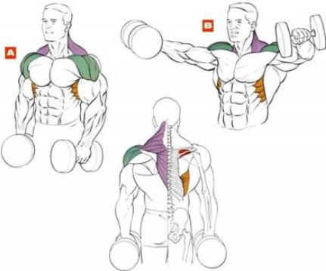
4. Махи гантелями попереду корпуса.
Виконується у положенні стоячи або сидячи. Руки вздовж тулуба або на стегнах спереду, гантелі тримати хватом зверху («надхват»). Роблячи видих, підняти гантелі трохи вище за голову. Видихаючи, опустити руки вниз.
Рух можна робити як двома руками одночасно, так і поперемінно кожною рукою. Акцент дії - на передню голівку дельтоподібного м'яза.
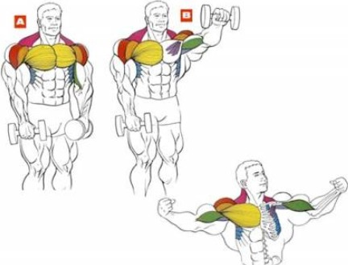
5. Махи гантелями в нахилі.
Виконуються у положенні стоячи або сидячи. Нахилитися до горизонтального положення, руки з гантелями внизу. Зробивши видих, підняти руки вгору в плечовому суглобі якомога вище. Повільно, контролюючи кожен сантиметр руху, опустити руки. Тулуб при цьому нерухомий.
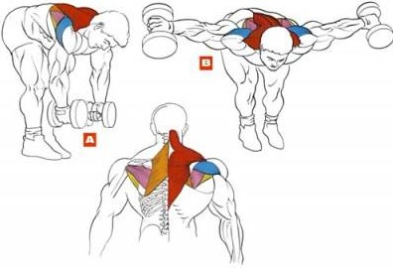
Тренування для новачків:
1. Жим штанги стоячи, хват середній 3x8 — 12.
2. Махи гантелями в нахилі 2x8 — 12.
Після занять протягом 10-12 місяців:
1. Жим штанги із-за голови сидячи 4x12 — 6.
2. Махи в сторони стоячи 3х8 — 10.
3. Махи в нахилі сидячи 3x8 — 10.
4. Тяга штанги до підборіддя 3x12 — 8.

- Розвиток грудних м'язів
Великі грудні м'язи розташовані у верхній частині грудної клітки з обох боків від грудинної кістки. Ці м'язи наближають руки до тулуба, схрещують їх перед грудьми.
Досвідчений спортсмен, тренуючись поза сезоном, повинен тренувати грудні м'язи 2 рази на тиждень по 12-15 підходів в кожній із 3-4 вправ. Звичайно це вправи на згинання-розгинання рук на брусах і різні види розводок. Атлетам-новачкам достатньо тренувати грудні м'язи один раз на тиждень.
У жимах і віджиманнях необхідно виконувати 6-8 повторень, збільшуючи вагу в кожному наступному підході. Потрібно концентрувати увагу на відстаючих частинах м'яза, зазвичай — на верхній частині великого грудного м'яза.
1.Жим штанги лежачи.
Вправа впливає на всю групу грудних м'язів, особливо на нижню та зовнішню частини. Ширина хвата: від максимально широкого - тоді працює і розтягується безпосередньо грудний м'яз, до хвату на ширині плечей, тоді значна частина навантаження припадає на трицепс, що небажано. Оптимальний хват – хват руками штанги на 15-20 см з кожного боку ширше від ширини плечей. Гриф штанги необхідно опустити ближче до ключиць. Для більш «чистого» й акцентованого проробляння грудних м’язів рекомендовано жати штангу лежачи з підведеними вище за рівень лави і зігнутими в колінах ногами. Тоді жим здійснюватиметься виключно за рахунок грудних м'язів, а також це дасть можливість проробити м'яз менш важкою вагою і за коротший проміжок часу.
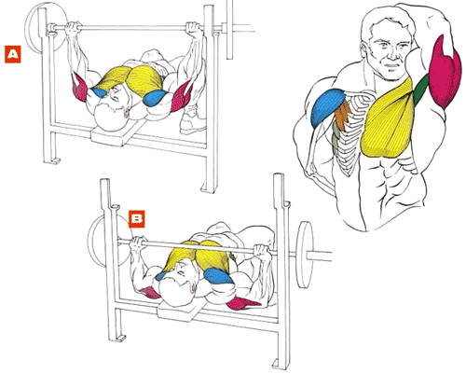
2.Жим лежачи головою вгору.
Вправа на верхні пучки грудних м'язів. Кут нахилу спинки станка до горизонталі не більше ніж 45⁰, оскільки при великих кутах нахилу основна частина навантаження припадає на дельтоподібні м'язи. Оптимальним вважається кут 30⁰. Якщо існують певні проблеми щодо розвитку верхньої частини грудей, виконують виключно жим, лежачи на похилому станку. Крім того, для розподілу м'язових пучків необхідно робити на цьому ж самому станку жим і розводки гантелей в сторони. Причому найбільш ефективними є розводки з великою амплітудою руху. Пам'ятайте, головний показник - накачка грудних м'язів. Рух має бути плавним, із затримкою протягом 1-2 секунд у точці максимального розтягування.
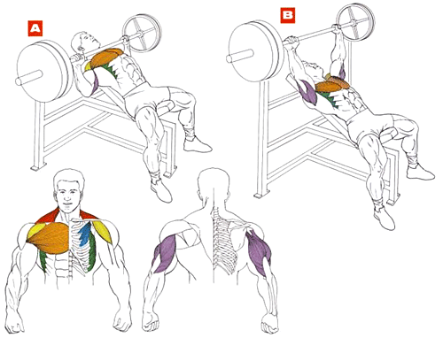
3. Жим, лежачи головою вниз.
Впливає на нижню та зовнішню частини грудних м'язів. Гриф при русі штанги вниз повинен торкнутися середини грудей. Кращі результати для проробляння нижньої частини грудей досягаються при куті нахилу 15-20°. Не можна затримувати дихання під час виконання вправи. Кількість повторень у підході — 4-5.
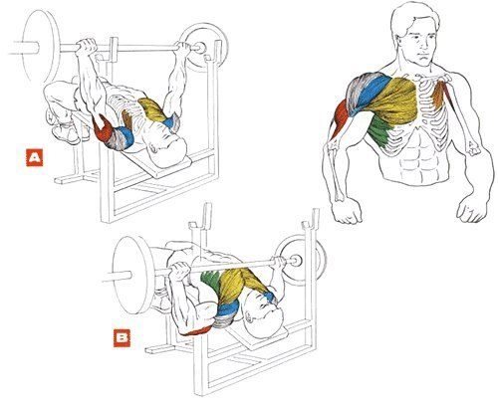
4. Жим гантелей лежачи.
Ця вправа, як і вправи, описані вище, впливає на розвиток м'язів грудей. Але оскільки зростає амплітуда руху, більше навантаження припадає на внутрішні м'язи грудей.

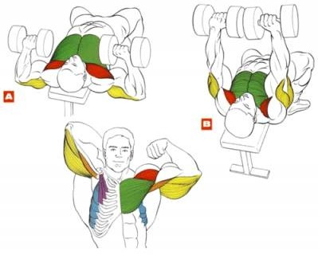
5. Тяга блоків стоячи. Наутилус – станок для грудних м'язів.
Вправи, що виконуються на цьому тренажері, впливають на нижню, зовнішню і внутрішню частини грудей. Тяга блоків - ефективна вправа для розподілу усіх пучків м'язів. Важливо постійно протягом усього підходу підтримувати натягнення грудних м'язів і робити затримки на декілька секунд на піку стискання. Рух може виконуватися однією рукою або стоячи на колінах. На початку підходу, взявшись за ручки блока, необхідно нібито "повиснути" на них, при цьому грудні м'язи перебувають у максимально розтягнутому стані. Кількість повторень у підході – не менше 10. Немає необхідності виконувати цю вправу з максимальною вагою, набагато важливіше – концентровано та плавно проробити м'язи по всій амплітуді руху.

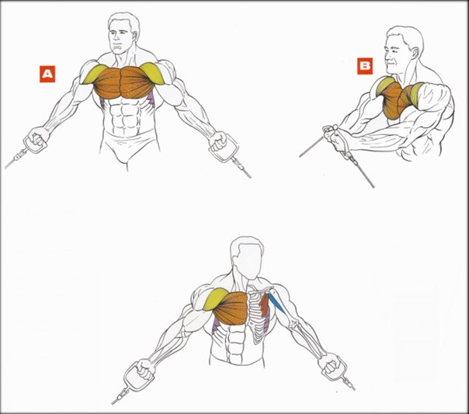
6. Розводки. Виконуються з гантелями або блоками.
Зміна положення тіла зміщує навантаження на ту чи іншу частину грудних м'язів. Ця вправа дозволяє більш локально, ніж жими, впливати на грудні м'язи. Окрім збільшення об'єму м'язів, поліпшується їх розподіл і рельєф. Деякі спортсмени виконують розводки з 50-60 кілограмовими гантелями.
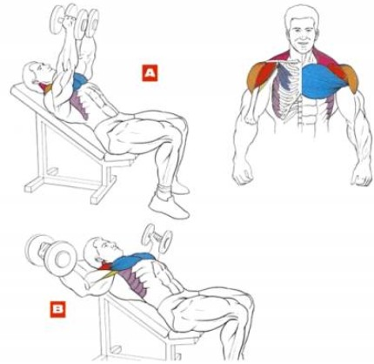
7. Згинання – розгинання рук на брусах.
Належить до підгрупи жимових вправ. Зазвичай вправа включається в розминку перед тренуванням. Впливає на нижню і зовнішню частини м'язів грудей. Під час руху тіло постійно має бути нахилене вперед. У тренувальному процесі практикується згинання-розгинання рук на брусах з обтяженням.
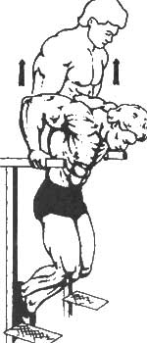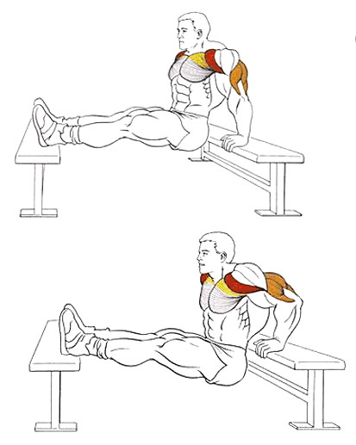
8. Пуловер.
Детальний опис цієї вправи наведено вище, але варто додати, що її можна виконувати також із зігнутими руками (вага від 25 до 60-70 кг), тоді буде додатково і досить сильно навантажуватися найширший м'яз спини.
У підході рекомендовано робити не менше 10-12 повторень.
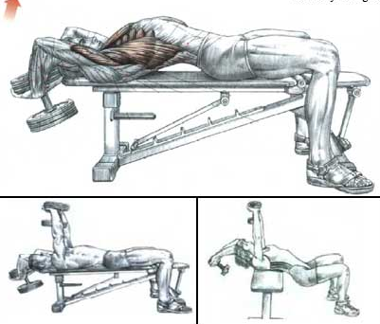

Приклад побудови тренувального процесу для новачка, що тренується тричі на тиждень:
1. Жим штанги лежачи 3x10 – 6.
2. Жим гантелей під кутом головою вгору 3х10 – 6. Узявши вагу, після 1-2 підходів розминки виконати 10 повторень. Потім, додавши 5-10 кг, вижати їх 8 разів. У наступному підході – 6 повторень.
Після занять протягом 3-4 місяців:
1. Жим штанги під кутом 4х12 – 6.
2. Жим штанги вниз головою 3х10 – 6
3. Розводка гантелей лежачи 2x8 – 10.
Після занять протягом 10-12 місяців:
1. Жим штанги під кутом 4х12 – 6.
2. Віджимання від брусів 4х12 – 6.
3. Розводки лежачи 3х10 – 6.
4. Пуловер з гантеллю 3х10 – 15.
Після занять протягом року:
1. Жим гантелей під кутом 4x8 – 10.
2. Жим гантелей головою вниз 4x8 – 10.
3. Пуловер зігнутими руками зі штангою 4x8 – 10.
4. Наутилус-станок. Зведення рук перед грудьми 4x8 – 10.

- Розвиток м'язів спини
Найширший м'яз спини знаходиться на задній поверхні грудної клітки. Приводить плече до тулуба, обертає руку всередину й відводить її назад.
Вправи для розвитку м'язів спини.
1.Підтягування. Підтягування до грудей і за голову є одними з базових для побудови широкої та об'ємної спини. Підтягування на спеціальних адаптерах дають можливість навантажити локальну ділянку м'яза й уникнути травм зв'язок. При цьому розвиваються найширший м'яз спини та задня голівка дельтоподібного м'яза.
При підтягуванні - видих, при опусканні - вдих. Для збільшення ефекту від вправи треба виконувати позитивну фазу вдвічі швидше, ніж негативну (піднімання до перекладини 2 секунди, опускання – 4 секунди і т.д.) Боєр До, наприклад, фазу опускання виконував протягом 60 секунд.
Інший шлях інтенсифікації – підтягування з вагою. Ще один із ефективних варіантів – зміна хвату від найвужчого до максимально широкого.
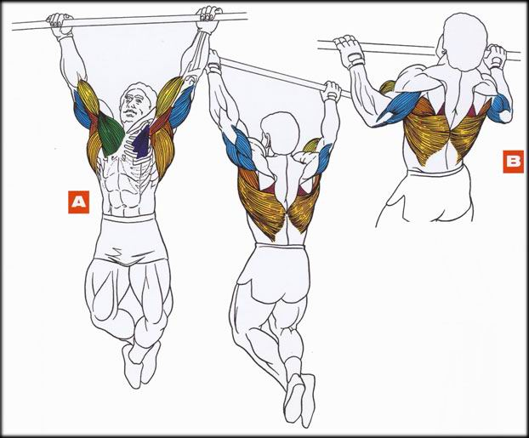
2.Тяга у нахилі зі штангою.
Якщо підтягування пливає на ширину спини, то тяга штанги в нахилі розвиває мускулатуру спини.
Часові пропорції виконання фаз руху такі самі, як і в підтягуванні: тяга штанги – 2 секунди, зворотний рух (опускання) – 4 секунди.
Тяга штанги здійснюється до нижнього краю грудей. Як і в підтягуванні при виконанні тяги необхідно час від часу змінювати ширину хвату, щоб впливати на м'яз під іншим кутом.
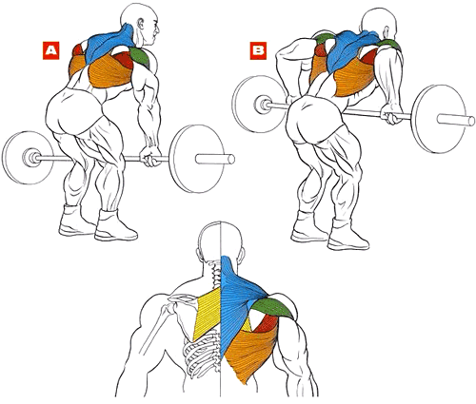
3.Тяга Т-грифа.
Ця вправа є варіантом тяги в нахилі. Жорстка амплітуда руху штока дає можливість зосередитися на якості виконання руху і на м'язових відчуттях. Притягнувши вагу до грудей, треба в найвищій точці затримати шток протягом 2-3 секунд, а потім повільно його опустити.
Ця вправа більше проробляє середню і центральну ділянки спини. Внаслідок якісного виконання цієї вправи досягається ефектний «подвійний біцепс зі спини».
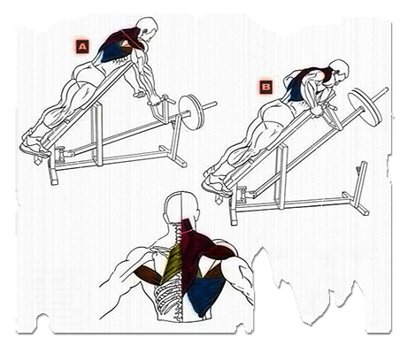
4.Тяга гантелі (блока) однією рукою в нахилі.
Вправа, яку включають у свої тренувальні заняття всі суперзірки. Техніка виконання цієї вправи така. Взяти гантель у праву руку, нахилитися вперед, спираючись лівою рукою на стегно, при цьому права нога відставляється назад, а ліва – вперед на відстань 70-80 см.
Можна модернізувати цю вправу, поставивши ліве стегно на горизонтальну лаву, що дасть можливість краще сконцентруватися на виконанні руху. Рух руки з гантеллю виконується строго по вертикалі до нижнього краю грудей. Тулуб при цьому не повинен змінювати положення протягом усього руху. У верхній точці необхідно затримати гантель на 2-3 секунди, а потім повільно опустити її вниз.
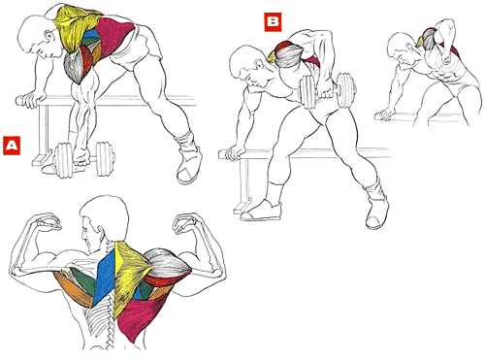
5.Тяга блокових пристроїв.
Тяга вертикального блокового пристрою за голову й до грудей сидячи, тяга горизонтального блока сидячи. Описувати ці вправи окремо немає необхідності, оскільки вони є різновидами підтягування і тягових вправ з тією самою специфікою виконання.
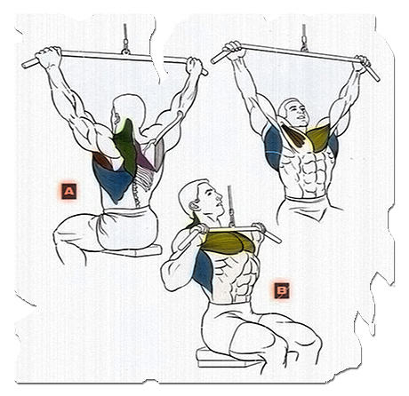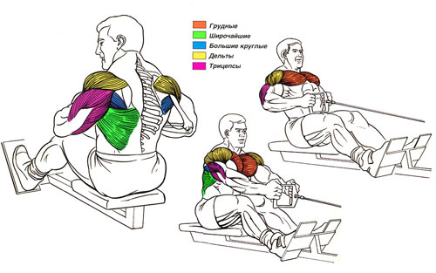
6.Гіперекстензія.
Для виконання вправи використовуються спеціальний тренажер. Закріпивши ноги і спираючись стегнами на м'яку підставку, робити ритмічні нахили і підйоми тулуба. Рух в негативній частині (нахил) необхідно виконувати повільно, а не подавати різко тулуб уперед за інерцією, при підйомі у вищій точці треба затриматися на 3-4 секунди.
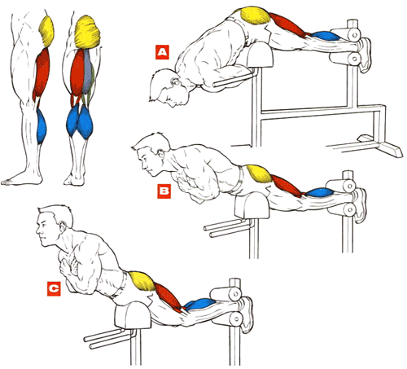
Тренування для новачків:
1. Тяга штанги в нахилі 3х8 – 10.
2. Гіперекстензія 2х10 – 15.
Після занять протягом 10-12 місяців.
1. Гіперекстензія 3х10 – 15.
2. Підтягування 3х8 – 10.
3. Тяга вертикального блока до грудей сидячи 3х12 – 8.
4. Тяга горизонтального блока сидячи 3х8 – 12.

5. Розвиток м'язів плеча
Двоголовий м'яз плеча розташований на передній поверхні плеча. Цей м'яз згинає руку в ліктьовому суглобі, бере участь у повороті передпліччя назовні.
Для повного розвитку біцепса необхідно супінувати кисть під час згинання рук з гантелями або блоком.
Трицепс плеча розташований на задній поверхні плеча. Цей м'яз розгинає руку в ліктьовому суглобі.
Травми ліктів.
Багато атлетів, прагнучи максимально розвинути свої трицепси, зазнають травм. Що ж робити? Краще від самого початку запобігати травмам, але якщо вже лікті травмовано, потрібно уникати накладання "травми на травму". Головне – ретельна розминка. Досвідчені атлети радять починати з біцепса, а потім розминати трицепс трьома-чотирма «легкими» сетами тяги блоку з великою кількістю повторень. Вага в кожному сеті трохи збільшується. Необхідно виконувати більше жимів вузьким хватом і віджимань. Також варто проробляти трицепс після вправ для розвитку грудей і плечей, оскільки під час жимових рухів лікті розминаються. Добре зарекомендувала себе практика застосування компресів з льоду на лікті. Компрес накладається після тренування на 20-30 хвилин.
1. Підйом гантелей (штанги) на біцепс .
Вправа дозволяє добре розвинути біцепс. Можна виконувати стоячи або сидячи, зі штангою або гантеллю. Вага легка, головне - повна концентрація на роботі біцепса, застосування принципу «пік стискання». Можна виконувати повну або часткову супінацію.
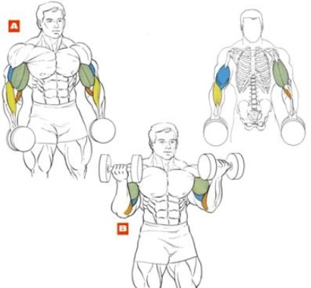
2. Тяга блока на біцепс стоячи.
Ще одна ефективна вправа, спрямована на поліпшення форми біцепса. Її можна виконувати одночасно двома руками або почергово кожною рукою окремо.
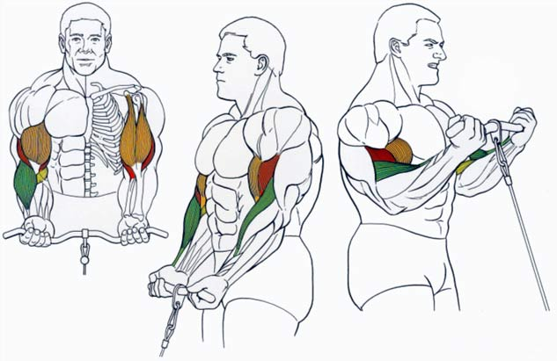
3. Розгинання рук на блоці.
Вправа впливає на весь трицепс, але особливо на його зовнішню частину. Добре розігріває лікті, підготовляючи їх до подальшого напруженого тренування. Можна виконувати хватом зверху та знизу, за прямий гриф або за мотузку з вузлами однією рукою.
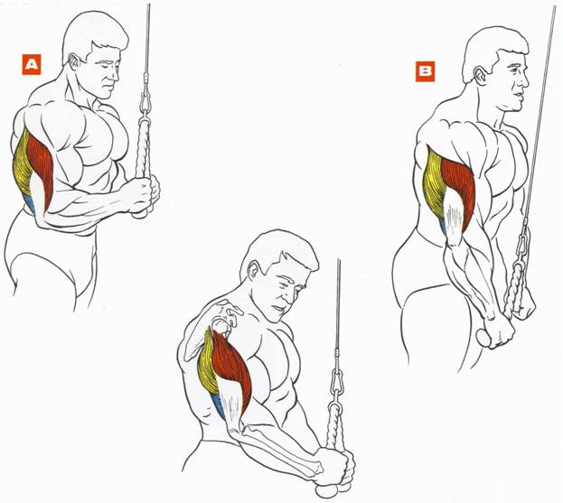
4.Тяга блока у випаді.
Ця вправа впливає на внутрішню голівку трицепса. Важливо затримати вагу на «піку стискання» на 2-3 секунди, потім плавно опустити. Ця вправа, як і попередня, виконується з різними варіантами хвату. Наприклад, Л Скотт робить його, стоячи на колінах, з опорою ліктів на високу лаву.
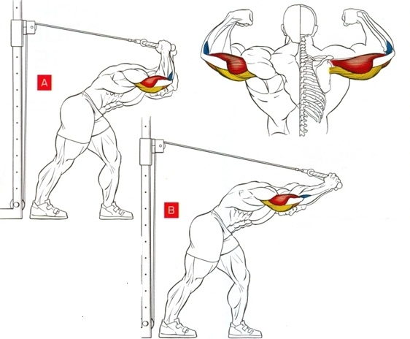
5. Жим вузьким хватом лежачи.
Ця вправа впливає на трицепс, груди та плечі. Використовується для розвитку сили і маси м'язів. Цю вправу варто виконувати наприкінці тренування, щоб проробляти вже «втомлений» трицепс важкою вагою. Ширина хвату має становити близько 15 см.
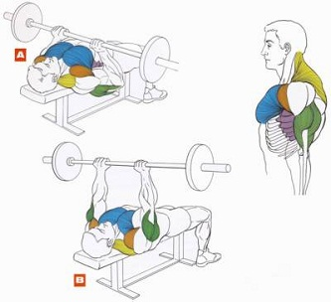
6. Віджимання між лавами.
Ця вправа ефективна для фінального «накачування» трицепса, вона більш локально впливає на нього, ніж віджимання на брусах.
7. Французький жим штанги.
Вправа впливає на весь трицепс, але особливо на його внутрішню та середню голівки. Ширина хвату має становити близько 15 см. Вправу можна виконувати, лежачи головою вгору чи вниз, стоячи або сидячи.
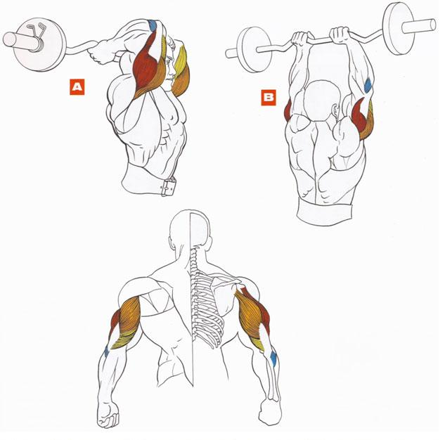
8. Французький жим гантелі.
Впливає на середню та зовнішню голівки трицепса. Можна застосовувати всі варіанти положення тулуба, описані вище. Важливо, щоб лікоть руки залишався завжди нерухомо у вертикальному положенні.
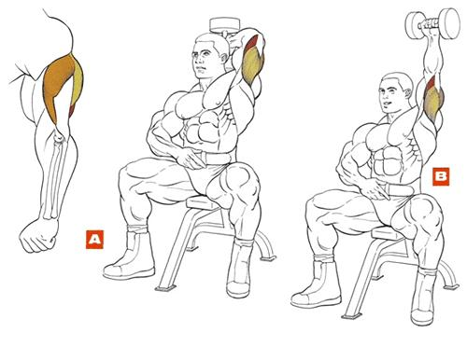
Тренування для новачків:
1. Підйом штанги на біцепс стоячи 3х6 – 10
2. Підйом гантелі на біцепс сидячи 2x6 – 10
3. Французький жим лежачи 3х8 – 10.
4. Тяга блока на трицепс 2x8 – 10
Після занять протягом 10-12 місяців:
1. Підйом штанги на біцепс стоячи 3х10 – 6 (вага поступово збільшується).
2. Підйом штанги на біцепс на лаві Л Скотта 2х6 – 8.
3. Підйом гантелі на біцепс у нахилі, концентровані згинання сидячи, з упором в коліно 1–2х8 – 12.
4. Жим штанги дуже вузьким хватом 3x6 – 10.
- Французький жим гантелі стоячи 3x8 – 12.

6. Розвиток м'язів передпліччя
М'язи, що знаходяться на внутрішній стороні передпліччя, згинають пальці й кисть, а м'язи, що знаходяться на зовнішній стороні, – розгинають їх.
М'язи передпліччя деякі атлети не тренують взагалі або обмежуються виконанням згинання кистей у декілька підходів. Звичайно, для когось цього достатньо, але більшість атлетів повинна тренувати передпліччя регулярно для відповідності пропорцій верху рук.
Передпліччя, як і гомілка, важко піддаються тренуванню, оскільки виконують активну роботу протягом усього дня.
Вправи для передпліччя. Нижче наведено 4 основні вправи для передпліччя, які рекомендовано виконувати в ході тренувань.
1. Підйом на біцепс зворотним хватом.
Хват на ширині плечей, повільно виконувати згинання з помірною вагою. Можна взяти гнуту штангу або робити вправи на блоці, можна також обперти лікті об лаву Скотта. Багато хто з атлетів вважає, що найбільш оптимальним для цієї вправи є вузький хват (12-15 см).
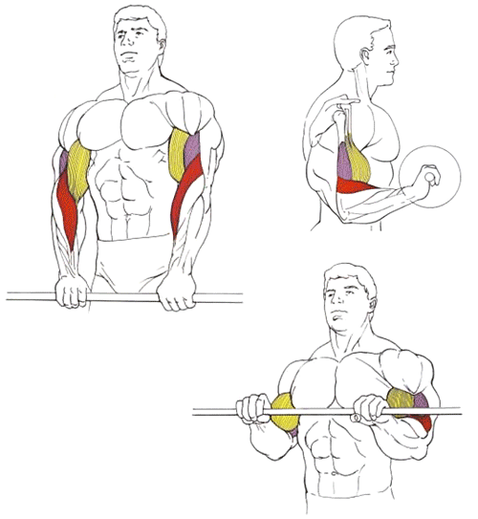
2. Згинання Зотмана.
Так називається підйом гантелей на біцепс, при цьому кисті обох рук повернуті на 90° усередину, тобто це проміжне положення між «підхватом» і «надхватом».
Ця вправа за характером дії аналогічна попередній, але сила дії на біцепс зростає. Можна сісти або обпертися ліктем об похилу лаву, щоб виключити допомогу м'язів ніг і тулуба.
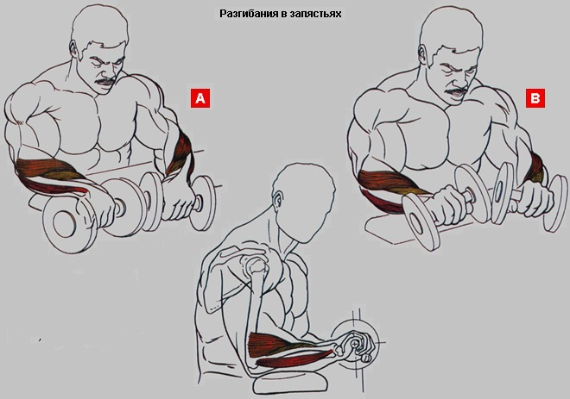
3. Згинання передпліч.
Ця вправа розвиває згиначі передпліччя. Можна виконувати зі штангою або гантелями. Щоб досягти «піку стискання», необхідно обперти лікті об злегка похилу поверхню. Вправу можна виконувати також стоячи.
4. Згинання передпліч хватом зверху.
Вправа впливає на м'язи-розгиначі передпліччя.
Тренування для новачків:
1. Підйом зворотним хватом на біцепс 1х8 – 12.
2. Згинання передпліч 1х15 – 20.
3. Згинання передпліч зворотним хватом 1х15 – 20.
Цей комплекс вправ необхідно виконувати всього 1 раз, домагаючись максимального накачування. Така схема ефективна і для розвитку м'язів гомілки.

7. Розвиток м'язів черевного преса
Прямий м'яз живота розташований уздовж передньої стінки черевного преса. Цей м'яз згинає тулуб уперед.
Прес – це одна з тих ділянок тіла, розвиток якої благотворно впливає на стан здоров'я і поліпшує статуру. Розвиваючи м'язи черевного преса, необхідно дотримуватися строгої дієти. З її допомогою можна добитися мінімального вмісту жиру в організмі. Але однієї дієти наразі замало. Аби розвинути щільні, добре окреслені м'язи преса, треба виконувати спеціальні вправи.
Вправи для черевного преса.
1. «Сит-апс».
Вправа виконується із закріпленими на тренажері ногами, як у горизонтальному, так і у вертикальному положенні. Ноги потрібно злегка згинати в колінах, щоб уникнути травм нижньої ділянки спини. Ефективність вправи підвищується при повільному темпі виконання. Вправа ефективніше впливає при повільному темпі виконання. Додатково можна використовувати обтяження. Щоб навантажити бічні м'язи преса, треба при підйомі тулуба робити повороти вправо та вліво. Вправа впливає на верхню третину преса.
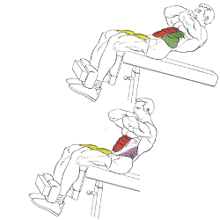
2.Підйом ніг.
Вправа виконується як лежачи горизонтально, так і у висі на перекладині. Темп виконання повільний, з напруженням преса під час підйому ніг. Вправа впливає на нижню третину прямих м'язів живота. Додатково можна використовувати обтяження.
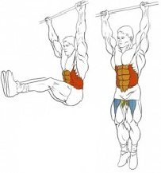
3. «Сит-апс» на римському стільці.
Вправа виконується так само, як і перша, але навантаження припадає на середню частину прямих м'язів живота.
4. «Жаба».
Вправа виконується лежачи на спині. Зігнуті ноги треба покласти на підвищення так, щоб стегно з гомілкою утворювали прямий кут. Повільно відриваючи спочатку голову, потім плечі, спину, необхідно підняти тулуб настільки, наскільки це можливо, і залишатися у такому положенні протягом 2-3 секунд, максимально при цьому напружуючи м'язи черевного преса, а потім повернутися в початкове положення. Додатково можна використовувати обтяження. Вправа впливає на прямі м'язи живота.
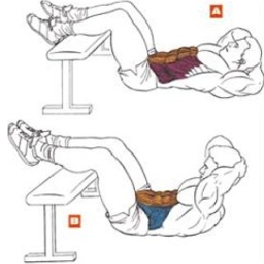
5. Згинання тулуба, стоячи на колінах біля верхнього блока.
Адаптер блока тримають за головою. Повільно зігнути тулуб силою черевних м'язів до торкання підлоги. Утримувати м'язи напруженими протягом 2-3 секунд, після чого повернутися в початкове положення. Не варто використовувати важку вагу, щоб виключити допомогу рук і спини. Найкраща завершальна вправа в тренуванні преса. Впливає на всю ділянку черевного преса.
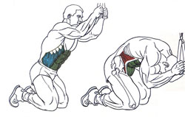
6. Бічні підйоми тулуба.
Лежачи боком на горизонтальній лаві, закріпити ноги так, щоб тулуб звисав з лави. Повільно підняти тулуб до горизонтального положення. Додатково можна використовувати обтяження. Впливає на бічні м'язи преса.
7. «Метроном». (Нахили в сторони).
Узявши в руку гантель, робити акцентовані, з максимальною амплітудою нахили в сторони. Можна використовувати як обтяження низький блок або штангу (штанга утримується на плечах). У цій та попередній вправі необхідно в одному підході виконувати не менше ніж 15 повторень. Вправа впливає на бічні м'язи преса.
8. Повороти тулуба.
Вправа виконуються сидячи на горизонтальній лаві або стоячи в нахилі вперед. Поклавши на плечі гриф або легку палицю, необхідно робити повороти тулуба в сторони, не згинаючи при цьому спини. При виконанні поворотів треба напружувати бічні м'язи преса. Кількість повторень – не менше ніж 30 разів. Вправа впливає на всю ділянку черевного преса і особливо на бічні м'язи.
Тренування для новачків:
1. «Сит-апс» на похилій дошці (30°) 2x20 – 30.
2. Підйом ніг 2x20 – 30.
3. Повороти тулуба 1х50.
Після занять протягом 10-12 місяців:
1. Підйом зігнутих ніг у висі на перекладині 3х15 – 20.
2. «Сит-апс» на римському стільці 3x25 – 30.
3. Повороти тулуба 3х50.

8. Розвиток м'язів стегна
Чотириголовий м'яз стегна розташований на передній поверхні стегна. Розгинає ногу в колінному суглобі, бере участь у згинанні стегна в тазостегновому суглобі.
Стегно – один з найбільших і найсильніших м'язів людини.
1. Присідання зі штангою на плечах.
Базова вправа для розвитку м'язів стегна. Виконується після ретельної розминки. При виконанні присідань у роботу включаються також інші групи м'язів, у тому числі й м'язи спини. Щоб не травмувати спину, необхідно гриф штанги тримати не на плечах, а трохи нижче – на спині. Відстань між ступнями має становити 30-40 см, хоча деякі атлети присідають, поставивши п'яти разом і розвівши носки в сторони. Досвідчені атлети рекомендують робити глибокі присідання. Але тим, хто хоче, щоб таз не збільшувався, необхідно присідати до горизонтального положення передньої поверхні стегна відносно підлоги. Кількість повторень – від 20 до 30-40 разів. Видих робиться при підйомі вгору. Для зручності під п'яти рекомендовано покласти брусок заввишки до 5 см.
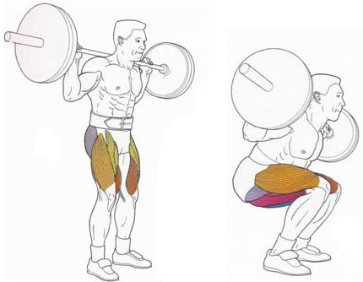
2. Присідання зі штангою на грудях.
Одна з найулюбленіших вправ Шварценегера. Узявши штангу на груди і збалансувавши її, необхідно повільно присісти вниз, не згинаючи при цьому спини. Максимально опустившись, швидко піднятися вгору.
Ефективна вправа для формування передньої поверхні стегна. Кількість повторень у підході – не менше 8 разів.
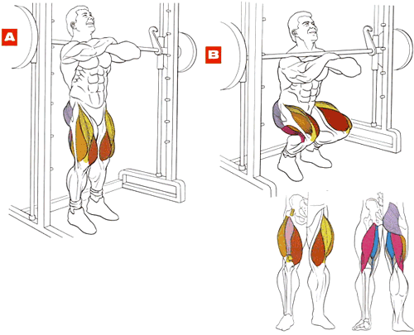
3. Жим ногами на тренажері.
Ефективна вправа для розвитку м'язів стегна. У роботу включаються як чотириголовий, так і двоголовий м'яз стегна. Крім того, ця вправа є менш травмонебезпечною, ніж класичні види присідання.
При виконанні необхідно звертати увагу на повільне опускання ваги вниз до моменту максимального розтягування м'язів стегна і потім без інерції випрямлення ніг, але не до кінця, тобто не до повного випрямлення ніг в колінах. У результаті цього в м'язах стегна з'являється відчуття «печіння». Кількість повторень – від 8 до 20 разів.
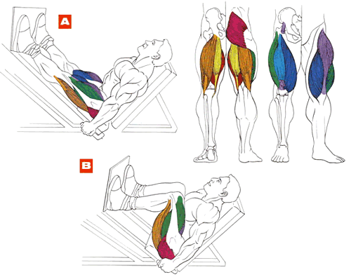
4. Гак - присідання.
Ця вправа добре формує передню частину стегна. Варто пам'ятати, що при виконанні присідання з розведеними в сторони носками і зведеними п'ятами, навантаження припадає на внутрішню частину стегна, а якщо звести носки та розвести п'яти – на зовнішню. Найбільш оптимально – поставити ступні паралельно одна одній на відстані трохи меншій за ширину плечей.
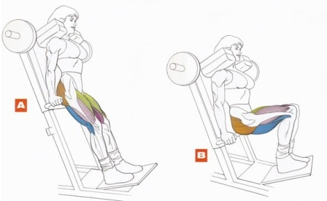
5. Розгинання ніг на тренажері.
Ця вправа дуже популярна серед атлетів. Вона сприяє формуванню надколінної частини стегна. При виконанні необхідно акцентувати увагу на утриманні ніг у випрямленому положенні та на негативній частині руху, тобто на повільному, поступальному русі ніг до початкового положення. Кількість повторень – від 8 до 25 разів.
М'яз задньої поверхні стегна (двоголовий м'яз) згинає ногу в колінному суглобі.
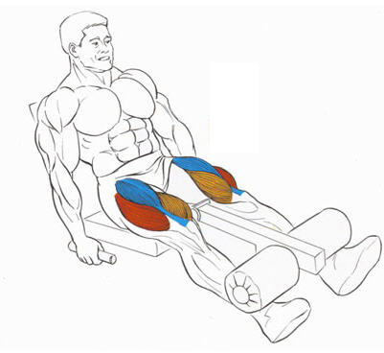
6. Згинання ніг на тренажері.
Вправа виконується в положенні лежачи (бажано, щоб у тренажера площина упору стегон була вищою, ніж площина плечового поясу). Після згинання ніг на «піку стискання» утримувати їх у такому положенні протягом 3-4 секунд, а потім повільно, виконуючи поступальний рух (протягом 6-10 секунд), повернутися в початкове положення. Кількість повторень – від 6 до 30 разів.
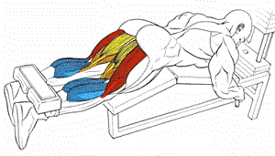
7. Випади.
Утримуючи штангу на плечах, зробити випад вперед з упором на одну ногу, виконати повільне похитування та повернутися в початкове положення. Потім зробити випад вперед з упором на іншу ногу. Вправа сприяє формуванню рельєфу стегна. Кількість повторень – від 12 до 30 разів.
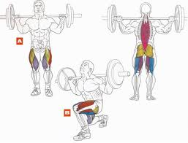
8. Тяга з прямими ногами.
Вставши на підставку заввишки 30-40 см, взятися за гриф штанги різнохватом на ширині плечей. Повільно нахилитися вперед, торкнутися грифом склепіння стоп і повернутися у початкове положення. Під час нахилу й випрямлення спини ноги не згинати. Мінімальна кількість повторень – 10 разів.
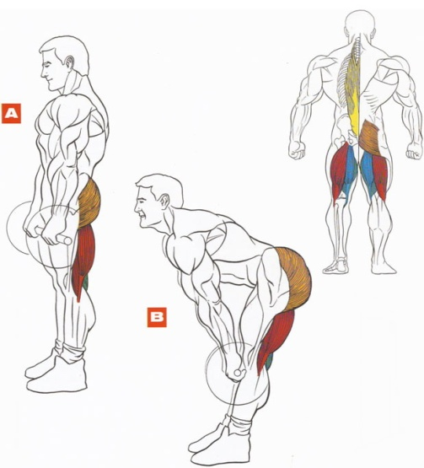
Тренування для новачків:
1. Жим ногами 3х10 – 15.
2. Випрямлення ніг на тренажері 2х10 – 15.
3. Згинання ніг на тренажері 2х10 – 15.
Після занять протягом 10-12 місяців:
1. Присідання зі штангою 3х8 – 12.
2. Жим ногами під кутом 3х8 – 12.
3. Згинання ніг лежачи 3х10 – 15.
4. Випрямлення ніг 3х10 – 15.
Орієнтовна схема тренування ніг.
1 день:
1. Присідання («важкі»).
2. Випрямлення ніг сидячи.
3. Згинання ніг лежачи.
4. Підйом на носки на спеціальному тренажері.
2 день:
1. Присідання («легкі»).
2. Гак-присідання.
3. Станова тяга з прямими ногами.
4. Підйом на носки на спеціальному тренажері (або «ослик»).

9. Розвиток м'язів гомілки
Литковий м'яз розташований на задній поверхні гомілки. Цей м'яз згинає стопу.
Правильно організоване й ефективне тренування допоможе досить швидко розвинути м'язи гомілки.
1. Підйом на носки зі штангою на плечах стоячи.
Поклавши на плечі штангу, повільно піднятися на носки (по можливості максимально). Кількість повторень – від 12 до 30 разів.
2. Підйом на носки на спеціальному тренажері стоячи.
Вставши на 5-8 сантиметрову підставку, повільно піднятися на носки, трохи затриматися в найвищій точці та, виконуючи зворотний рух, намагатися якнайнижче опустити п'яти, розтягуючи тим самим гомілку. Ноги не згинати. Кількість повторень – від 8 до 30 разів.
Вправу можна виконувати по частинах. При цьому необхідно пам'ятати, що з положення п'яти максимально внизу і до середини підйому – навантаження припадає на нижню частину литкового м'яза, а від середини амплітуди до підняття на носки – на верхню частину. Має значення і розташування стоп в горизонтальній проекції на опору. Якщо поставити носки нарізно, а п'яти звести, то велике навантаження припадатиме на внутрішню частину гомілки; у положенні носки разом, п'яти нарізно – більше навантажуватиметься зовнішня частина.
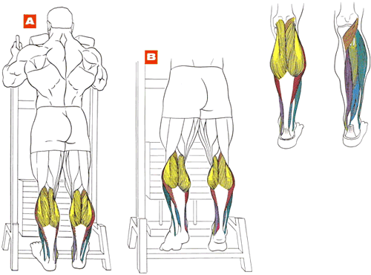
3. Підйом на носки на Гак-тренажері.
Вправа за характером дії та технікою виконання аналогічна попередній, але навантаження на хребет менше.
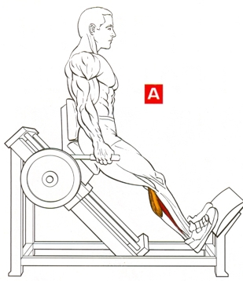
4. Підйом на носки на спеціальному тренажері сидячи.
Ця вправа за технікою виконання аналогічно двом попереднім, але вона дозволяє більш ізольовано впливати на м'яз. При правильному виконанні дає ефект «розшарування», якщо дивитися збоку.
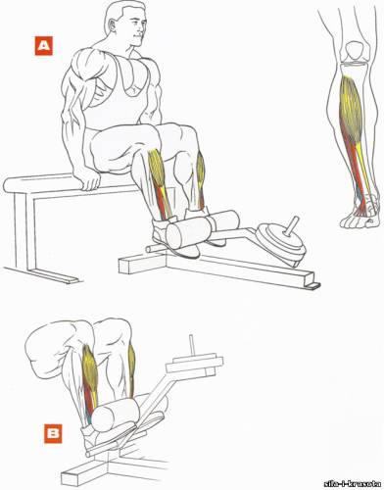
5. Жим ногами на тренажері.
Сівши на тренажер, випрямити ноги, повільно, але без зупинок, вижати гомілкою вагу вгору й опустити її максимально вниз, розтягуючи м'яз у нижній точці. Ноги не згинати. Кількість повторень – від 12 до 30 разів.
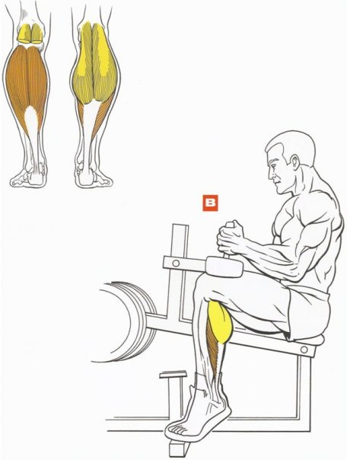
6. «Віслюк».
Ставши на підставку на носки, нахилитися так, щоб тулуб був паралельно підлозі, руками при цьому впертися в лаву. На спину того, хто виконує вправу, сідає один партнер (або декілька), після чого потрібно, не змінюючи положення тулуба, енергійно піднятися на носки та повільно опуститися вниз. Мінімальна кількість повторень – 12 разів.
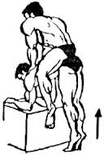
7. Підйом на одній нозі з гантеллю.
Узявши в праву руку гантель, стати на підставку на носок лівої ноги. Підйом на носок виконується повільно, концентруючи всю увагу на гомілці. Узяти гантель в ліву руку, так само виконати підйом на правій нозі. Ноги не згинати. Іншою рукою можна триматися за опору.
8. Підйом на носки, обпираючись руками об стіну.
Обпершись руками об стіну, відійти від неї настільки, щоб, не згинаючи ніг і не торкаючись п'ятами підлоги, можна було б робити підйоми на гомілку з максимальною амплітудою. Рухи мають бути плавними. Можна виконувати цю вправу, закріпивши вагу на поясі або стоячи на одній нозі.
9. Ходьба на носках.
Виконавши яку-небудь із запропонованих вище вправ, рекомендовано в перервах між підходами та після тренування походити на носках, намагаючись утримувати м'язи в напруженому стані. У випадку появи судом відразу ж припинити виконання вправи.
Тренування для новачків:
1. Підйом на носки на тренажері стоячи 3-4x15 – 20.
Після занять протягом 3-4 місяців:
1. «Віслюк» 3x15 – 20.
2. Підйом на носки на тренажері для жиму ногами 2-3х10 – 15.

